

Project Plan & Business Case

**Project: OPC UA Farm**

Kurs: 19C

Costumer: Herr Rentschler

project manager: Hörber Niclas

Project team members: Hörber Niclas, Huber Niklas, Daniel Zichler, Nico Fischer, Phillip Förster, Kay Knöpfle

Version: BC 1.0, November 2020

**Confidential**

**Inhaltsverzeichnis**

1 List of changes 3

2 Project assignment 3

3 Project-Goal-Plan 4

4 Work package specification 5

5 Projektorganisation 6

6 Projektstrukturplan (PSP) 7

7 Gantt-Chart 8

8 Risks 9

9 Business Case 10

9.1 Projektkosten 10

9.2 Finales Angebot 10

# List of changes

|  |  |  |  |
| --- | --- | --- | --- |
| **Änderungsverzeichnis** | | | |
| **Versions-Nummer** | **Datum** | **Änderung** | **Ersteller** |
| 1.0 | 23.10.2020 | Erstes Ausfüllen des Handbuchs | Niclas Hörber |
| 1.1 | 30.10.2020 | Ausführung des Handbuchs | Niclas Hörber |
| 1.2 | 01.11.2020 | Gantt-Chart | Niclas Hörber |
| 1.3 | 04.11.2020 | Risiken | Niclas Hörber |
| 1.4 | 07.11.2020 | Fertigstellung | Niclas Hörber |

# Project assignment

|  |  |
| --- | --- |
| **Project assignment** | |
| Goal (Output):  The goal of this project is to develop a Server farm which supports the testing of OPC UA Clients. The Server farm should provide multiple virtual OPC UA Server via Network. These virtual OPC UA Server profiles should be parameterizable via an AutomationML configuration file (in CAEX 3.0). In conclusion, the software should simulate multiple OPC UA Servers on one computer for testing OPC UA Clients. The target group are developer and tester of applications with OPC UA Client-Interface. The documentation of the software as well as the documentation of the development and project is also part of the goal. | |
| Costumer: Herr Rentschler | Project Manager: Hörber Niclas |
| Project team members:   |  |  |  | | --- | --- | --- | | **Role** | **Name** | **Hourly Rate** | | Projektleiter | Hörber Niclas | 93,00€ | | Technischer Redakteur | Huber Niklas | 69,00€ | | Testmanager | Daniel Zichler | 90,00€ | | Leitender Entwickler | Nico Fischer | 88,00€ | | Entwickler | Phillip Förster | 80,00€ | | Kay Knöpfle | Produktmanager | 95,00€ | | |
| Main task:   * Production of a functioning OPC UA server farm | Milestones:   * Can be found under "GANTT Chart" and is not explained in more detail here to avoid duplication. |
| Project start event: the first lecture | Project start date: 11.09.2020 |
| Project end event: the last lecture | Project end date: 20.11.2020 |
| Project costs:   * 115.329,50€ | Project risks:   * Are summarized in the point "Project Risks" and are not explained in more detail here to avoid duplication. |

# Project-Goal-Plan

|  |  |  |
| --- | --- | --- |
| **Project-Goal-Plan** | | |
| **Type** | **Goal** | **Adapted goals**  **by date** |
| **Project Goal (Output):** | The goal of this project is to develop a Server farm which supports the testing of OPC UA Clients. The Server farm should provide multiple virtual OPC UA Server via Network. These virtual OPC UA Server profiles should be parameterizable via an AutomationML configuration file (in CAEX 3.0). In conclusion, the software should simulate multiple OPC UA Servers on one computer for testing OPC UA Clients. The target group are developer and tester of applications with OPC UA Client-Interface. The documentation of the software as well as the documentation of the development and project is also part of the goal. | 20.11.2020 (länger) |
| **Sub-Goals:** | Assignment of who creates which documents:   * CRS by Niklas Huber * BC & Projektplan by Niclas Hörber * SAS by Philipp Förster * SRS by Nico Fischer |  |
| **Additional-Goal** | Running version for Linux  Graphical version |  |

# Work package specification

|  |  |
| --- | --- |
| **Work package specification** | |
| **Work package (WP): Documentation, planning, and organization** | |
| WP Content: | Planning, managing and documenting the whole project |
| Responsibility: | * Implementation of the project in the specified time and scope * Documentation over the entire time * Communication with the customer |
| Members: | Niclas Hörber (PL), Niklas Huber (Technical Editor) |
| Accepted: | 23.10.2020 |

|  |  |
| --- | --- |
| **Arbeitspaket: Configuration parser** | |
| WP Content: | Implementation of the configuration parser |
| Responsibility: | * Import of configuration files |
| Members: | Nico Fischer (L. ENT) |
| Accepted: | 23.10.2020 |

|  |  |
| --- | --- |
| **Arbeitspaket: Server host** | |
| WP Content: | Implementation of the server hosting |
| Responsibility: | * Create server according to the parameters of the configuration file |
| Members: | Philipp Förster (ENT), Kay Knöpfle (PM) |
| Accepted: | 23.10.2020 |

|  |  |
| --- | --- |
| **Arbeitspaket: Testing** | |
| WP Content: | Testing the software |
| Responsibility: | * Finding bugs * Make suggestions for improvement |
| Members: | Daniel Zichler (Testmanager) |
| Accepted: | 23.10.2020 |

Everybody is working on all of these packages.

The listed members are only the people with the responsibility for the package.

# Projektorganisation

|  |  |  |
| --- | --- | --- |
| **Projektorganisation** | | |
| **Projektrolle** | **Rollenbeschreibung** | **Name** |
| Projektauftraggeber | * Gibt Rahmenbedingungen und Auftrag | Markus Rentschler |
| Projektleiter | * Ansprechperson für Auftraggeber für das Projekt * Weitergabe der Informationen an Team * Organisation der Gruppe | Niclas Hörber |
| Projektteammitglieder | * Projektmanager * Testmanager * Technischer Redakteur * Leitender Entwickler * Entwickler | Kay Knöpfle  Daniel Zichler  Niklas Huber  Nico Fischer  Philipp Förster |

Daniel Zichler

Niclas Hörber

Kay Knöpfle

Nico Fischer

Niklas Huber

M. Rentschler

Philipp Förster

ss

# Projektstrukturplan (PSP)

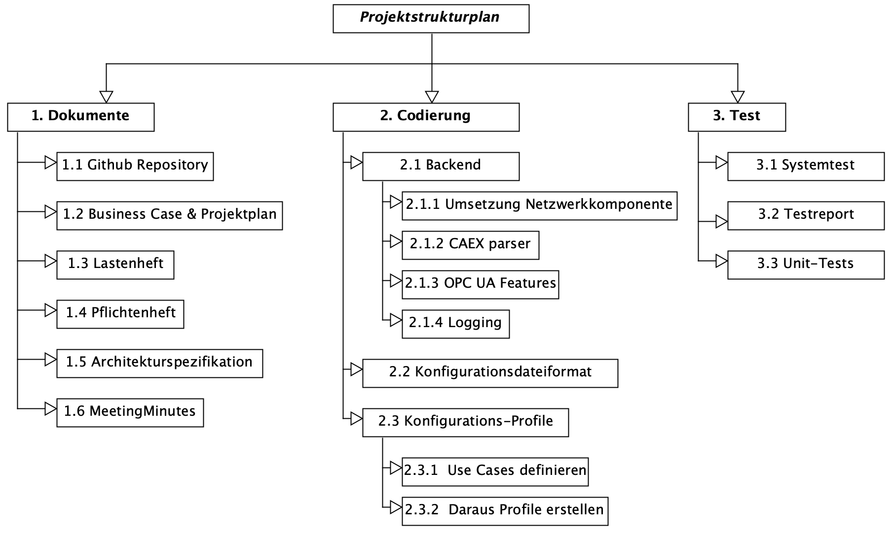

# Gantt-Chart

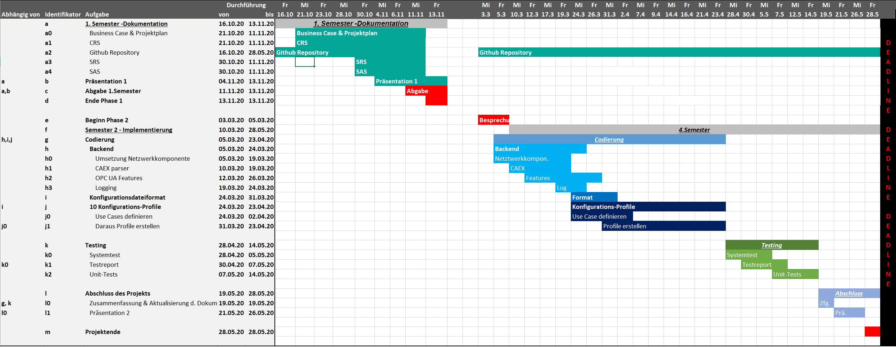

# Risks

Im Folgenden werden die möglichen Risiken anhand einer Probability-Impact Matrix angegeben, um so die Wahrscheinlichkeit und die Auswirkung der jeweiligen Risiken einordnen zu können. So können die relativ wahrscheinlichen Risiken aktiv beachtet werden, um so mit den angegebenen Maßnahmen diese Risiken zu verhindern.

Ein Bild, das Tisch enthält.

16

15

14

13

11

12

10

9

8

7

6

5

4

3

2

1

|  |  |  |
| --- | --- | --- |
|  | **Mögliche Auswirkung** | **Maßnahme um zur Verhinderung** |
| 1 | Aufgaben können nicht mehr umgesetzt werden. | Extern Fortschritte Speichern und alternativen Rechner besorgen. |
| 2 | Nicht alle sind auf denselben Stand. Die Aufgabenverteilung könnte unklar sein. | Strikte Meetings, bei denen niemand fehlen darf, ohne triftigen Grund. |
| 3 | Kommunikation wird erschwert. | Meeting verschieben oder alternative Kommunikationswege nutzen. |
| 4 | Schlechtes Arbeitsklima. | Sachliche Diskussionen über Unstimmigkeiten. |
| 5 | Aufgaben werden nicht erledigt. | Genaue Definierung von Arbeitspaketen. |
| 6 | Schwierigkeiten mit Umsetzung von Anforderungen. | Recherche oder auf anderes Tool umsteigen. |
| 7 | Zeitlicher Rahmen vom Projekt kann nicht eingehalten werden. | Prioritäten legen & besseres Zeitmanagment. |
| 8 | Anforderungen können nicht erfüllt werden. | Im Meeting das Problem zusammen besprechen. |
| 9 | Projekt muss unterbrochen werden. | Hardware ersetzten. |
| 10 | Software ist am Ende nicht so wie der Auftraggeber es braucht. | Klare Kommunikation mit Auftraggeber. |
| 11 | Schlechtere Softwarequalität. | Priorität auf Dokumentation. |
| 12 | Stress am Ende und eventuelles Scheitern des Projekts. | Im Vorhinein ungefähren Zeitaufwand definieren |
| 13 | Unzufriedener Auftraggeber und somit keine Abnahme von Software. | Beachtung der gegebenen Informationen und Absprache bei Unklarheiten. |
| 14 | Fehlende Gelder -> mehr Budget besorgen -> Vertrauensverlust | Sicher gehen bei Kalkulation, lieber etwas zu hoch als zu niedrig |
| 15 | Aufgaben von exmatrikulierten Teammitglied müssen auf restliches Team aufgeteilt werden. | Fokussieren auf "kritische" Fächer (besser vorbereiten). |
| 16 | Umsetzung der mehreren IPs von einem PC klappt nicht. | Alternative mit Docker-Container. |